 | LES DIFFÉRENTS TYPES D’ÉCRITS…

- Les écrits qui racontent une histoire :

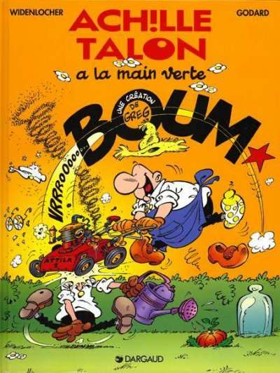

Une bande dessinée

